**по теме: «Линейные электрические цепи в режиме гармонического колебания**

ТЕСТ №5

1

R1=5 кОм

L1=10 мГн

C1=0,1 нФ

ω=106 рад/с

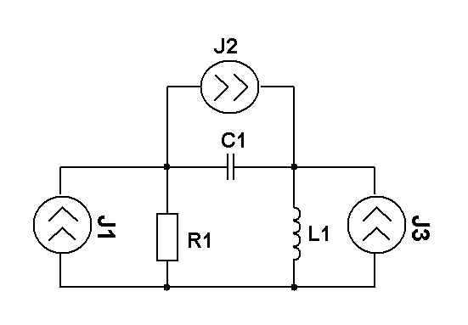Определить полную мощность, потребляемую цепью, если напряжение на входе равно U1-2=1 В.

2

J1=1 мА

J2=0,4 мА

J3=0,8 мА

R1=1 кОм

XC1=3 кОм

XL1=2 кОм

Методом наложения определить ток в индуктивности L.

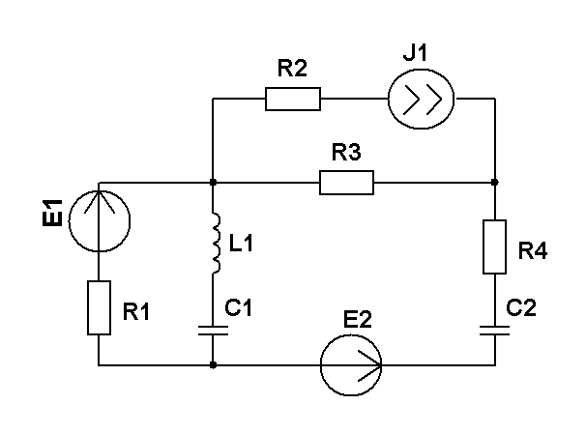

3

Составить уравнение Кирхгофа для мгновенных и комплексных значений электрических величин.

4 Для схемы 3 составить уравнения контурных токов и узловых напряжений.

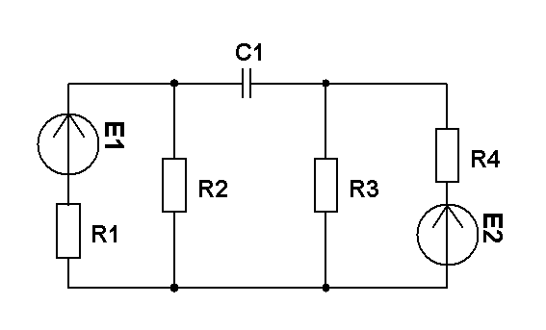5

E1=25 В

E2=20 В

R1=R2=R4= XC=100 Ом

R3= 25 Ом

Методом эквивалентного генератора рассчитать ток в ветви с R1.